Инструкция для начинающих пользователей системы дистанционного обучения «Moodle»

- Запустите браузер (программу для отображения веб-сайтов, например, Internet Explorer, Mozilla Firefox) на вашем компьютере. В адресной строке, находящейся в верхней части окна, введите адрес: http://www.moodle21.ru/
- Открывается главная страница сайта системы дистанционного обучения ФГБОУ ВПО "ЧГПУ им. И. Я. Яковлева":
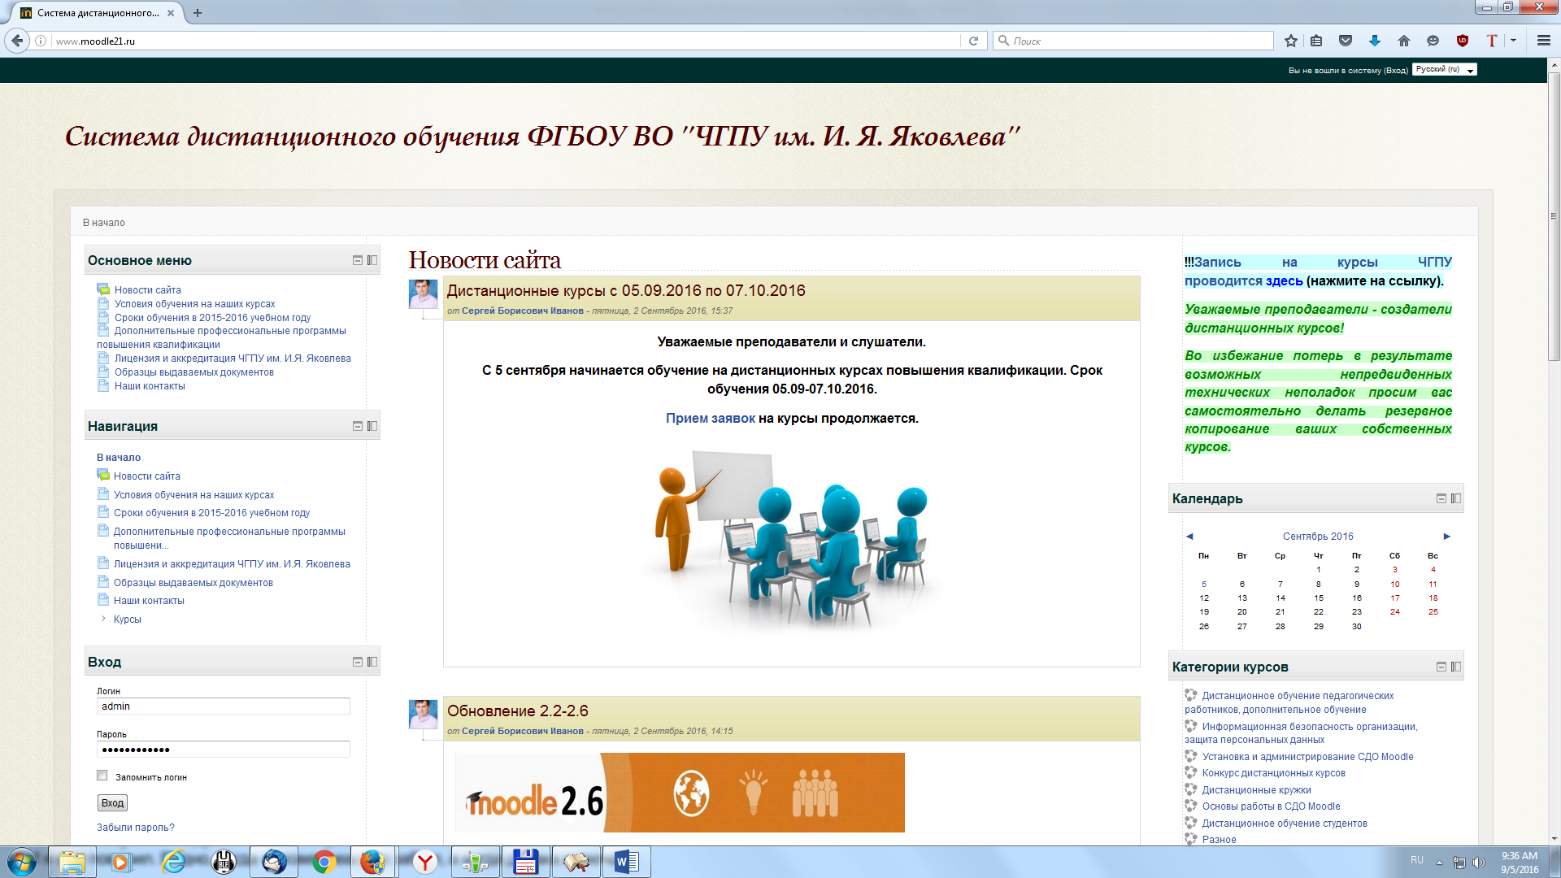
Для начало работы на сайте необходимо авторизоваться (ввести Логин и Пароль).
В правом верхнем углу нажмите на ссылку «Вход» или воспользуйтесь блоком «Вход» в левом нижнем углу.
- В соответствующие строки введите «Логин» и «Пароль» , полученные вами ранее, затем нажмите кнопку «Вход».
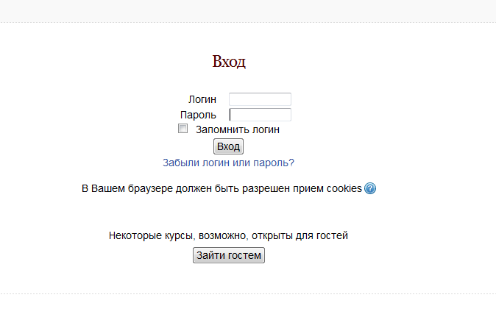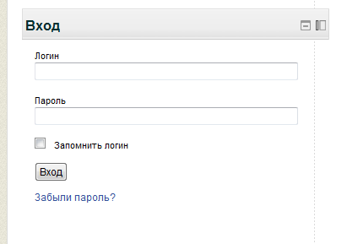
ЛОГИН
ПАРОЛЬ
1. Переход по ссылке «Вход». 2. Блок «Вход».

- После правильного ввода данных в верхнем правом углу и в нижнем левом углу отобразятся ваши имя и фамилия.
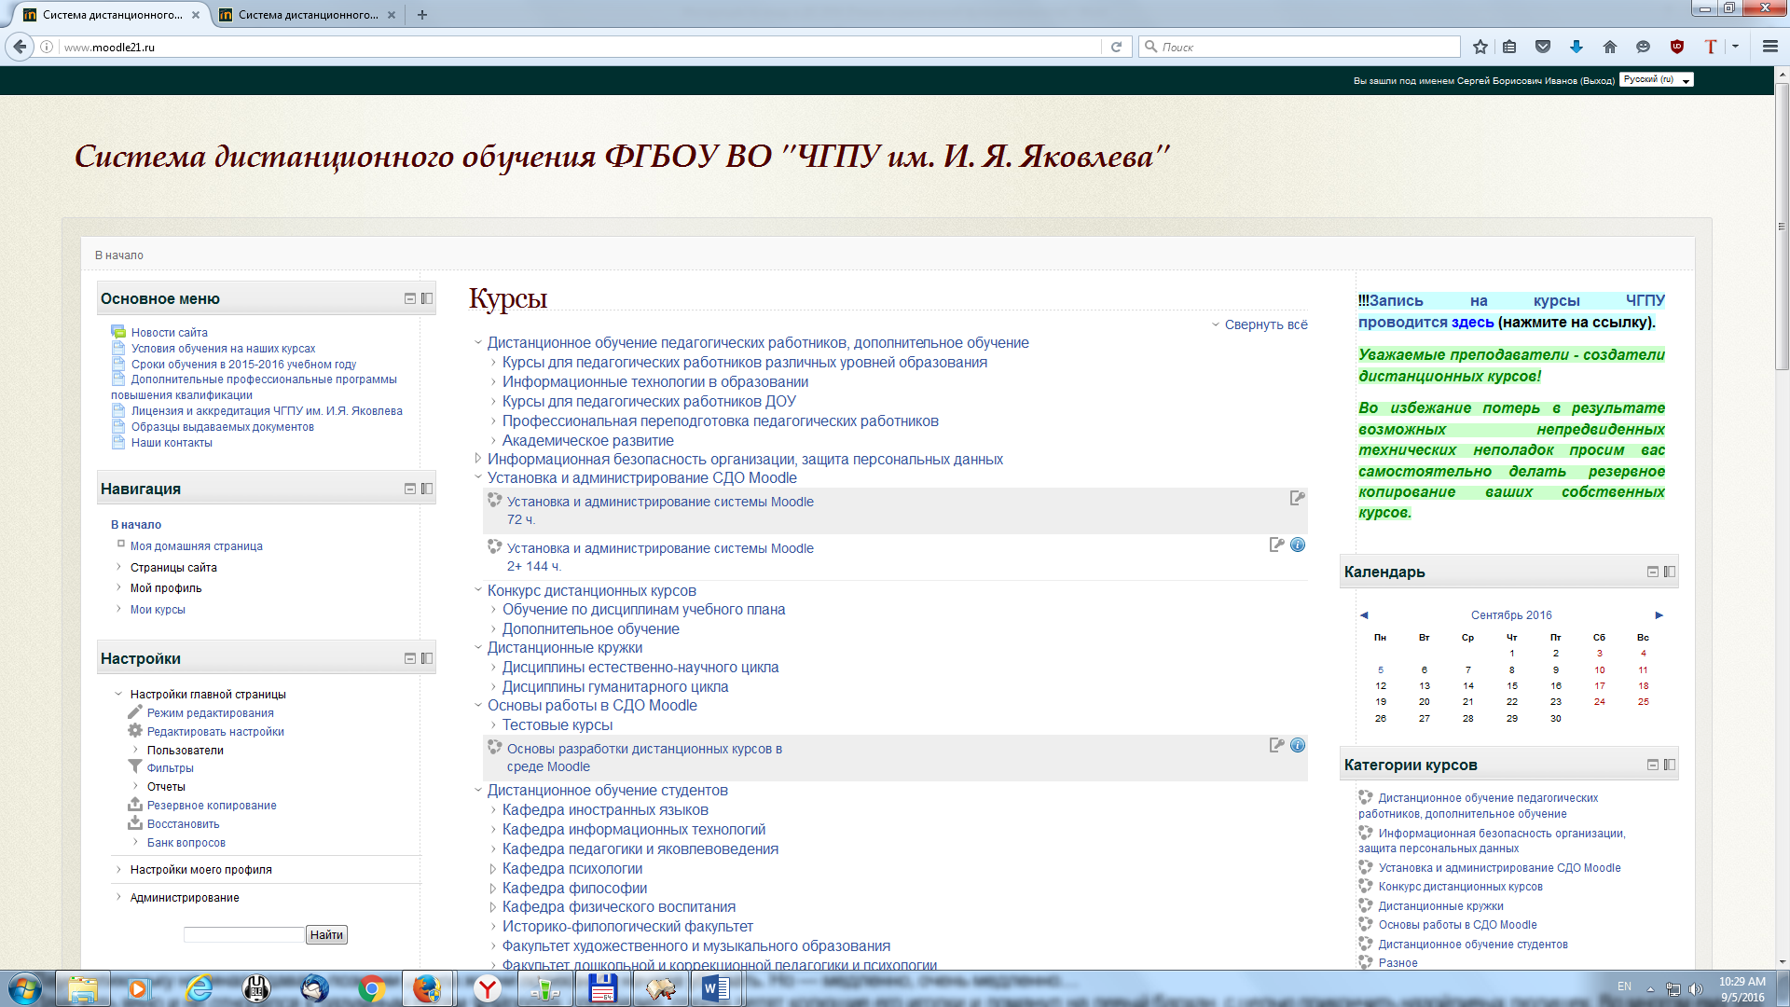

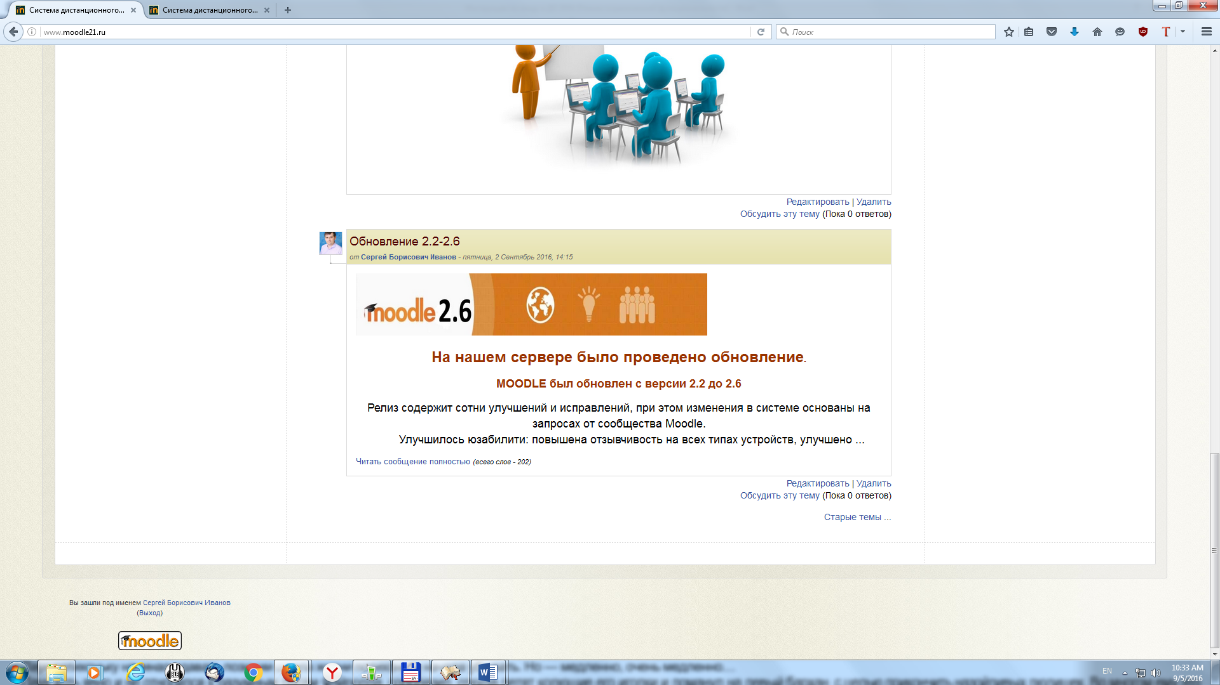

- Перед вами главная страница сайта, где в центральной части отображены названия всех курсов, имеющихся на сайте, среди которых вам нужно выбрать свой. Помимо этого, для быстрого перехода на свой курс вы можете воспользоваться вкладкой «Мои курсы в блоке «Навигация» или блоком «Мои курсы» (или «Категории курсов»), находящемся в правой части страницы. В блоке «Календарь» будут отмечены события по вашему курсу (как правило, примерное расписание по выполнению заданий).
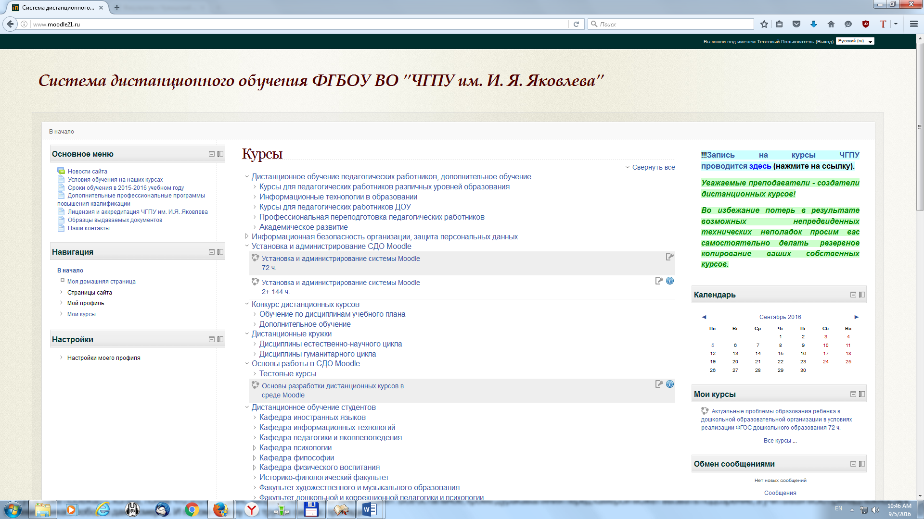

- После того, как вы вошли в нужный курс, прежде всего, необходимо изучить Модуль 1 – «Основы работы в Moodle» и выполнить все имеющиеся задания.
- Дальнейшие материалы, а также расписание занятий будут выкладываться в курс вашим преподавателем.

Желаем успехов!
Присоединяйтесь к активным пользователям системы Moodle!

